¡Hola! (Hola)
¡Hola! (Hola)
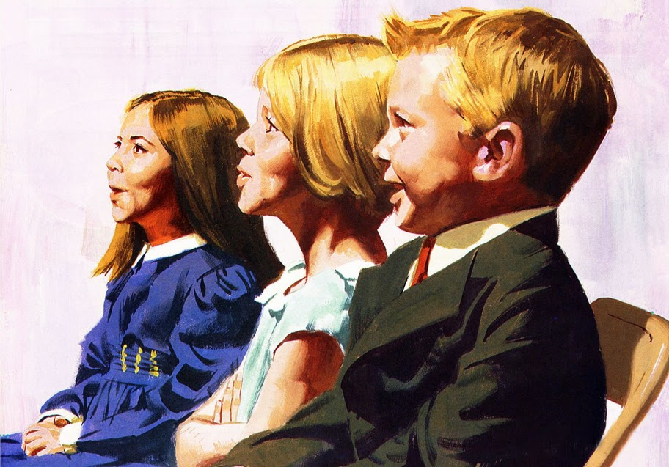
La bienvenida, sí... (Hola)
¡Hola! (Hola)
¡Hola! (Hola)
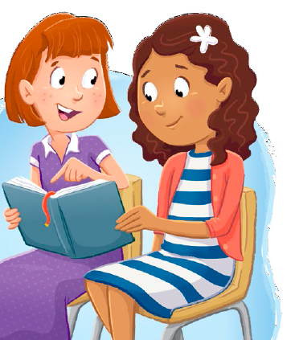
Te damos hoy a ti
Aquí en la Primaria estarás
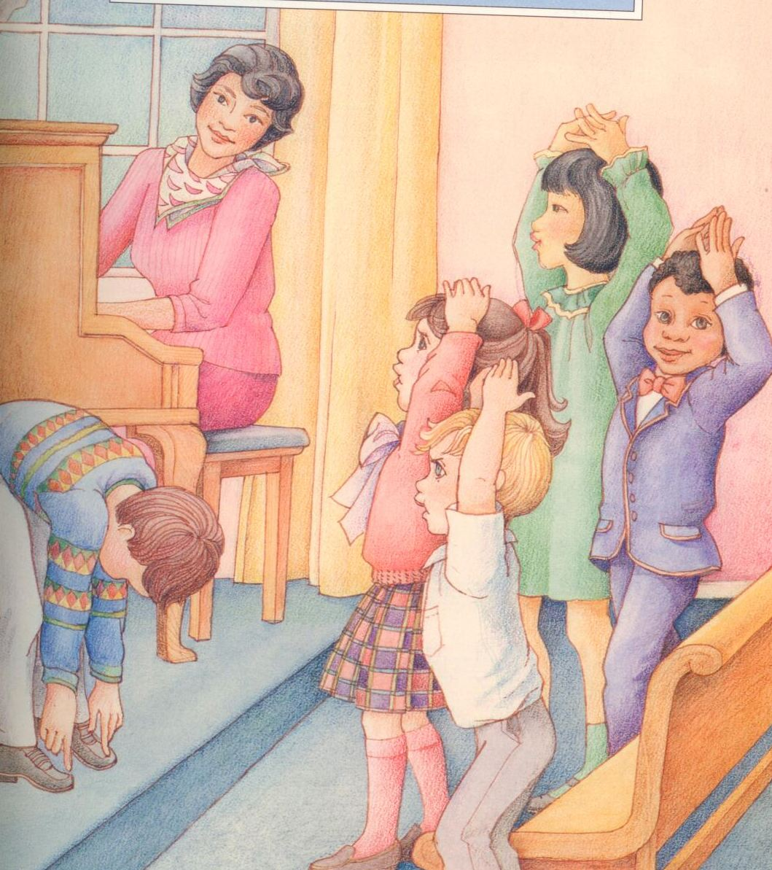
Y un amigo muy especial serás
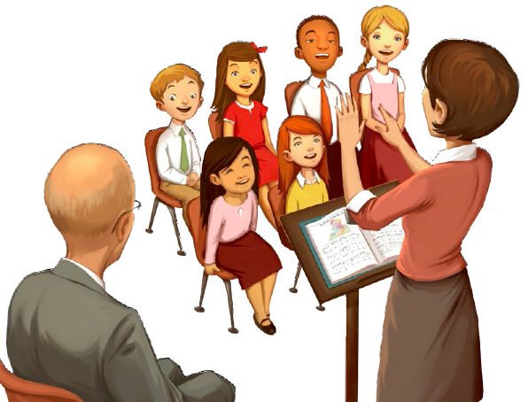

¡Hola! (Hola)
¡Hola! (Hola)
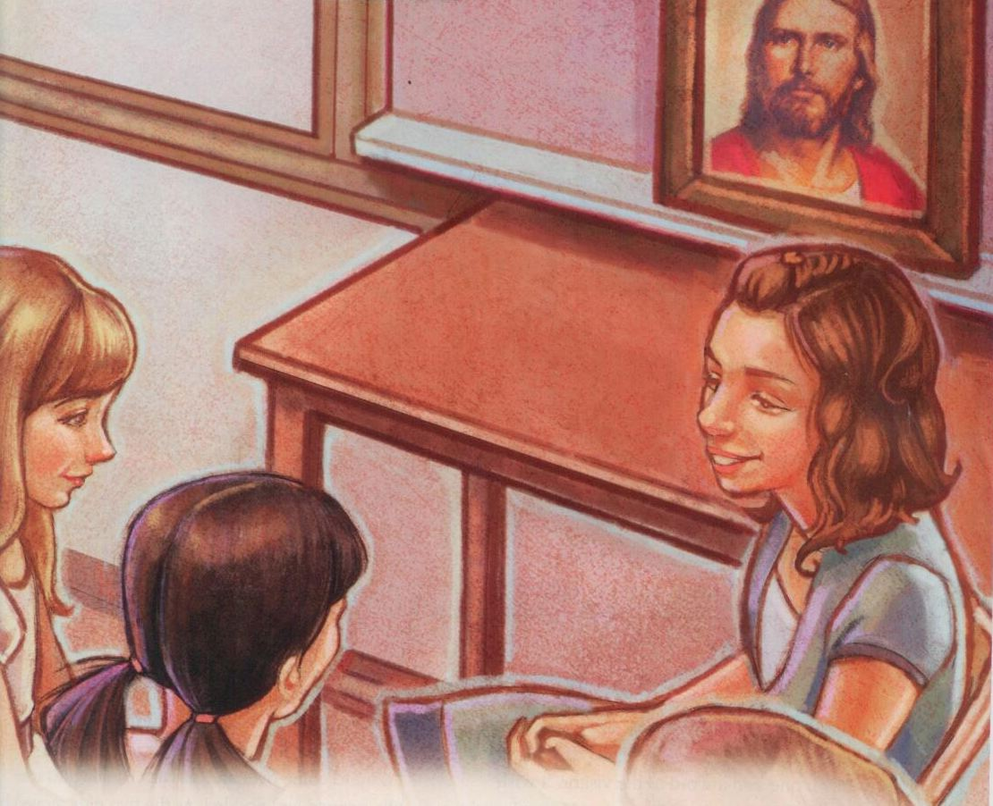
Muy bienvenido aquí

